**Opis projektu z przedmiotu „Sieci Komputerowe”**

Ten projekt przedstawia rozbudowaną sieć komputerową w programie „Cisco Packet Tracer” oraz „Kathara”.

Sieć jest podzielona na poszczególne segmenty:

**Area 0:**

Wykorzystuje protokół routowania OSPF. Backbone area(tzn. pozostałe obszary ospf są podłączone do niego).

R2 – area border router (łączy segmenty ospf AREA0, AREA1, AREA2).

R5 – router łączący segmenty RIP oraz AREA0. Za pomocą polecenia „redistribute” rozsyła informacje o sieci RIP do OSPF i odwrotnie.

**!!!W Katarze nie udało się zrobić rozsyłania informacji w obu kierunkach ani przez konfigurację startową maszyn(bo pliki „ospfd.conf” i „ripd.conf” są czytane przed uruchomieniem laboratorium tylko jeden raz i po kolei) ani przez wpisania poleceń do pliku startup(nie odczytuje dobrze hasła).**

**Zatem, żeby rozesłać informacje o sieci ospf do sieci rip(w innym kierunku jest zrobione) należy wykonać po uruchomieniu laboratorium na routerze R5 następujące polecenia w podanej kolejności:**

**1) telnet localhost ripd**

**2) zebra**

**3) enable**

**4) zebra**

**5) conf t**

**6) router rip**

**7) redistribute ospf**

**Area 1:**

Wykorzystuje protokół routowania OSPF oraz zawiera serwer WWW(nazwa w katarze - webserver), który przechowuje stronę z nazwą roma.it.com.

**Area 2:**

Wykorzystuje protokoły:

1. OSPF
2. DHCP

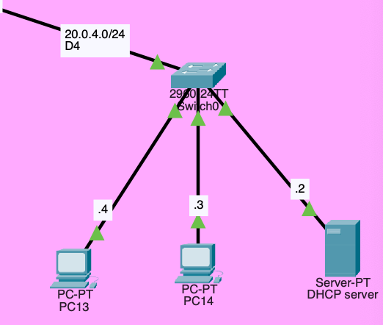

Komputery pc13 oraz pc14 dostają swoje ip adresy od dhcp servera z puli 20.0.4.1 255.255.255.0.

1. VLAN:

Porty switcha „Switch2” są zgrupowane w dwa VLANy:

*PC7, PC8, PC9 – VLAN10(name A)* oraz *PC10, PC11, PC12 – VLAN20(name B).*

Dodatkowo na routerze R17 port podłączony do „Switch2”(f1/0) jest podzielony na 2(f1/0.10, f1/0.20) oraz default geteways z komputerów należących do VLAN’ów są skierowane do odpowiedniej części portu, za pomocą czego komputery z różnych vlanów mogą między sobą się komunikować.

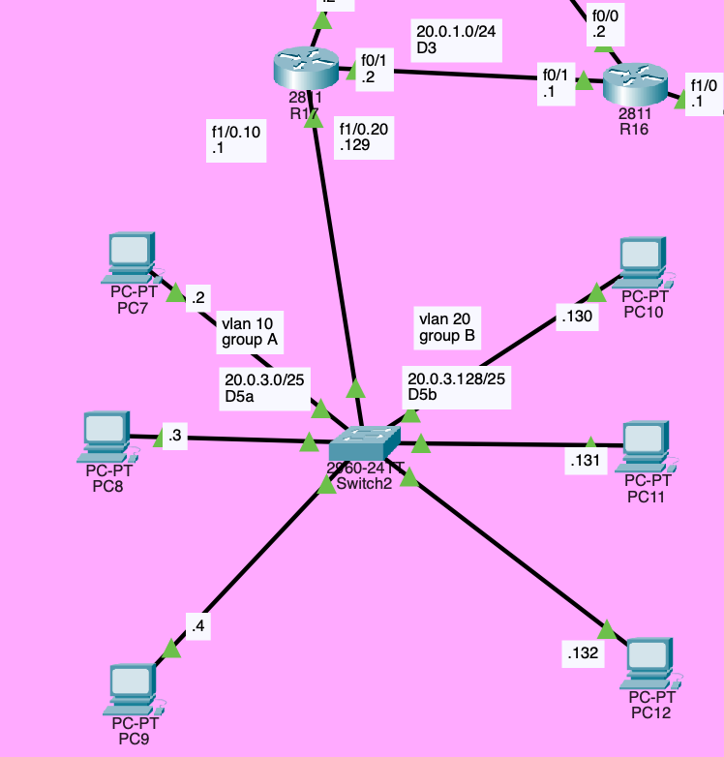

___________________________________________________________________________

**RIP:**

Wykorzystuje protokół routowania RIPv2

**BINARY TREE:**

Wykorzystuje routowanie statyczne. Jest podzielone na podsieci i zawiera minimalną liczbę wpisów statycznych(5), za wyłączeniem default gateways w Cisco Packet Tracerze. W Katarze jest 6 wpisów, bo działa, tylko gdy w korzeniu są 2 wpisy niedomyślne.

**INTERNAL:**

1)Na routerze R11 jest skonfigurowany NAT, który tłumaczy adresy prywatne(inside local) 123.0.0.12, 123.0.0.13 local dns i komputera odpowiednio na adresy publiczne(inside global) 45.67.3.1, 45.67.3.2

W katarze NAT został skonfigurowany za pomocą iptables.

2) Zawiera server lokalny DNS dla komputera „client”.

**EXTERNAL:**

Zawiera serwery DNS odpowiedzialne za poszczególne domeny(„.” , „com”, „it.com”).

DNS skonfigurowane wyłącznie dla komputera „client” (45.67.3.2).

Kolejność dns zapytań: „local DNS” →„root DNS” →„com DNS” → „it DNS” → „web server roma.it.com”(przechowuje stronę “roma.it.com”)

**UWAGI**

* Segment sieci z VLAN nie udało się skonfigurować w Katarze;
* Segment sieci z DHCP nie udało się skonfigurować w Katarze(nie pozawala na zainstalowanie DHCP daemon);
* W Cisco Packet Tracer pod ip adresem każdej sieci jest napisana nazwa tej domeny kolizyjnej w Katarze(A,B,C,D,E,F).

Projekt zrobiony przez: Maksym Ovsienko, Oleksii Sytnik